VisioKiddo 4 - spelactiviteiten en apps voor kinderen met (E)MB

Esther Dubbeldam, Koninklijke Visio

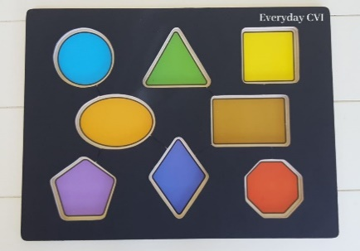

VisioKiddo is een serie artikelen met tips voor ouders en verzorgers van een kind tot 7 jaar met een visuele beperking.

In deze aflevering lees je wat de methode Active Learning inhoudt en hoe je spelactiviteiten kan aanbieden die aansluiten bij deze methode.
Vervolgens worden er een aantal apps beschreven voor de iPad en Android tablet die geschikt kunnen zijn voor kinderen met een meervoudige beperking.

Tip: Lees ook de andere uitgaven van VisioKiddo.

Wat zijn active Learning activiteiten?
Active Learning is een methode voor kinderen (en volwassenen) met een ernstige meervoudige en visuele beperking. Deze methode is ontwikkeld door dr. Lilli Nielsen (1926-2013) en biedt praktische handvatten. Active Learning richt zich vooral op kinderen die weinig actief zijn of die door hun beperkingen moeilijk zelf tot een activiteit kunnen komen.

Het doel van de methode is om het kind te stimuleren meer contact te maken met voorwerpen, materialen en personen in zijn nabije omgeving. Doordat het kind meer contact maakt, wordt het zich bewuster van zijn omgeving en ervaart het zijn mogelijkheden om die omgeving te beïnvloeden.

Er zijn vijf aandachtspunten waar Actieve Learning vanuit gaat:

1. Actieve deelname van je kind: laat het initiatief bij je kind

Activiteiten die door een kind zelf in gang worden gezet, leveren veel meer feedback op over de handeling en de zintuiglijke informatie die daarbij hoort dan wanneer het door iemand anders wordt gedaan.

2. Herhaling is altijd mogelijk: oefening baart kunst

Een kind leert door ervaring en herhaling, geef hiervoor alle tijd.

3. Volg de ontwikkeling

Bedenk goed wat de volgende stap in de ontwikkeling zou kunnen zijn en neem vooral kleine stapjes.

4. Motiveer je kind

Zoek steeds naar een ingang om jouw kind te motiveren, waar wordt hij/zij blij van? Houdt hierbij rekening met zowel de emotionele ontwikkeling als de functionele mogelijkheden. Verwissel de voorwerpen regelmatig, jouw kind kan misschien zelf niet aangeven dat hij/zij ergens op uit is gekeken. Nieuwe voorwerpen prikkelen het initiatief om op onderzoek uit te gaan.

5. Begrens de zintuiglijke input

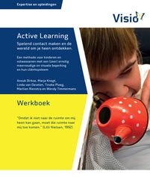

Wees bewust van storende en afleidende prikkels, houd goed rekening met overprikkeling van de voorwerpen die je aanbiedt, maar zorg er ook voor dat er voldoende te beleven valt.
Wil je uitgebreidere informatie over deze methode dan kun je deze vinden op de website van Visio. Daar kan je naast een werkboek met spelideeën ook het theorieboek en observatielijsten gratis downloaden.
Vragen over Active Learning kan je sturen naar: activelearning@visio.org

Spelactiviteiten voor kinderen die in beperkte mate gebruik kunnen maken van hun handen/armen
Als je kind niet in staat is of moeite heeft iets vast te pakken, kan je voorwerpen dicht bij het lichaam aanbieden, zodat je jouw kind de gelegenheid geeft om iets in gang te zetten met zijn lichaam.
Dit kan op de volgende manieren:

Klittenbandhandschoenen

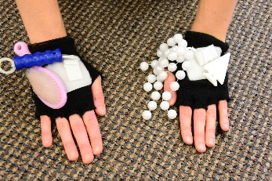

Door materiaal vast te maken aan handschoenen met klittenband kan jouw kind het materiaal makkelijker vinden en onderzoeken. Door het maken van lichte bewegingen ontstaat er al een geluidseffect. Als jouw kind zijn of haar arm naar de mond kan bewegen dan kan het materiaal ook met de mond en tong betast worden.

Tips en tricks

- Gebruik hiervoor halve (vingertop) handschoenen en maak er vierkante stukken klittenband op vast.
- Is jouw kind in staat om zijn vingers te bewegen, plaats er dan bijvoorbeeld kralenkettingen op. Deze kunnen makkelijk bewogen worden en geven geluid op het werkblad.

Polsband

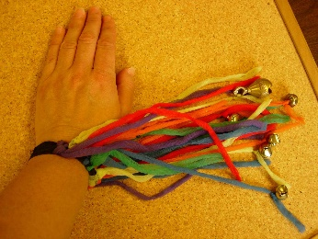

De polsband is te gebruiken bij kinderen die hun armen en handen iets kunnen bewegen. Het geluid van belletjes kan motiveren om de bewegingen te herhalen. Als jouw kind in staat is om de hand naar de mond te brengen, kan het de voorwerpen uitgebreider betasten met de mond en van dichtbij bekijken.

Tips en tricks

- De armband kun je maken van klittenband. Let op dat je het zachte deel van het klittenband gebruikt en aan het einde het stukje harde klittenband voor de sluiting gebruikt. Dit voorkomt dat ander materiaal blijft plakken of dat het gaat schuren.
- Gebruik schoenveters met belletjes. Hierdoor wordt beweging met geluid gecombineerd.
- Combineer het met verschillende vormen kralen.
- De band kan in plaats van om de arm ook om de voet.

Speelschort, speelband of speelriem

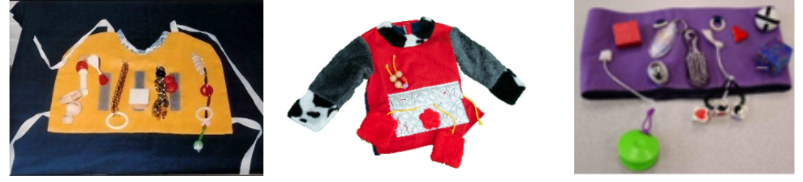

Een speelschort is een schort waar voorwerpen aan vastzitten. Deze schorten bestaan in diverse variaties, met en zonder mouwen.
Een speelband is een band die om het lichaam gedragen kan worden, waar een of meerdere voorwerpen aan vastzitten.
Een speelband is ook goed te gebruiken als jouw kind de neiging heeft om met de hand veel op eenzelfde plek van het lichaam aan de kleding te friemelen. Met een speelband kun je hierin meer variatie brengen. .

Tips en tricks:

- Gebruik een kledingstuk dat niet veel gebruikt wordt en pas dit aan als schort.
- Zorg ervoor dat de materialen goed bevestigd zijn, zodat ze er niet afgetrokken kunnen worden.
- Door het aannaaien van sleutelringen, kan je voorwerpen makkelijk verwisselen.
- Ook kan je gebruik maken van klittenband dat stevig genoeg is om niet snel losgetrokken te worden. Klittenband kan echter ook een afleidende prikkel zijn.
- Gebruik een keukenschort. Voordeel hiervan is dat dit makkelijker aangedaan kan worden (vooral als jouw kind ligt of in een zitorthese zit). Zorg ervoor dat het schort niet makkelijk helemaal losgetrokken kan worden.
- Op de website van Paths to Literacy kan je meer over vest ideeën lezen.

Speelriem

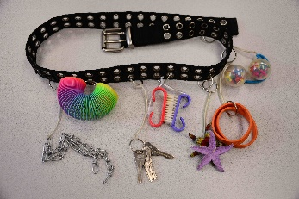

Tips en tricks

- Aan de speelriem zitten meerdere voorwerpen vast, waarmee jouw kind kan spelen. Hierdoor zijn de voorwerpen altijd dichtbij.
- Door sleutelringen vast te maken aan de riem kan je de voorwerpen makkelijk verwisselen.
- Maak de riem aan de achterkant vast, zodat deze niet per ongeluk losgemaakt kan worden.
- De riem is ook bruikbaar tijdens autoritten.

Spelactiviteiten gericht op reiken en grijpen

Het speelbord

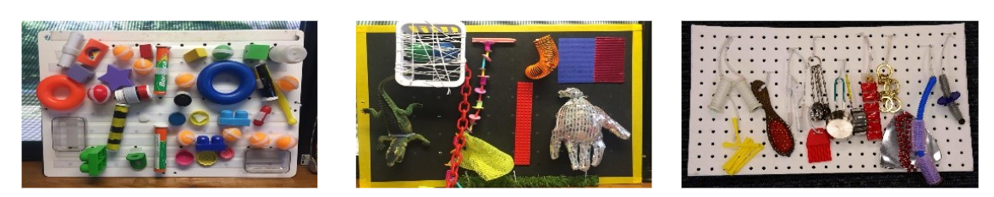

Het speelbord is een houten bord met gaten. Dit wordt ook wel een pegboard genoemd, waar verschillende voorwerpen aan vastgemaakt kunnen worden. De voorwerpen kunnen bevestigd worden met touw of elastiek, zodat het effect bij loslaten verschillend is.

Het bord kan aan de wand gehangen worden of op een speelblad vastgezet worden. De grootte van het bord kan variëren, afhankelijk van de manier van gebruik. Het materiaal van het bord moet dusdanig zijn dat er sprake is van geluidseffecten als voorwerpen opgepakt worden en tegen het bord aan vallen wanneer ze worden losgelaten. Het kind hoeft maar een kleine beweging te maken om een reactie te krijgen.

Het speelbord stimuleert motorische vaardigheden, zoals reiken en grijpen. Het kind doet spelenderwijs ervaring op met concepten, zoals oorzaak en gevolg.
Voorwerpen zijn door de gaten te bevestigen en met wasknijpers of sleutelringen vast te zetten, zodat ze makkelijk te verwisselen zijn.

Tips en tricks

- Een pegboard is onder andere te koop bij bol.com.
- Gebruik materiaal met verschillende soorten structuren en geluidseffecten.
- Schilder het gatenbord in een effen, contrastrijke kleur, zoals zwart of wit.
- Voor sommige kinderen werkt een zwarte achtergrond beter dan een witte achtergrond, maar je kan ook beide zijden een andere kleur geven voor de afwisseling.
- Gebruik gevarieerd zintuigelijk materiaal: visueel, tactiel, geluid, geur, smaak.
- Gebruik materiaal dat verschillende handelingen uitlokt, zoals: grijpen, slaan, schudden, schuiven, erin stoppen en eruit halen.
- Gebruik materiaal dat met elkaar vergeleken kan worden in gewicht, vorm en grootte.
- Meer weten? Ga naar de Visio website van Active learning

De kralenboog

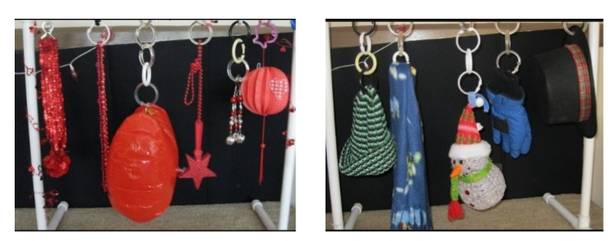

Ook dit is een activiteit die het kijken en het zintuigelijk beleven uitlokt en stimuleert. Met een kralenboog oefent jouw kind spelenderwijs de kijkaandacht en het vasthouden van de blik. De boog lokt ook motorische vaardigheden uit, zoals: reiken, slaan en/of grijpen.

Een kralenboog die in hoogte verstelbaar is, is ideaal voor kinderen die moeite hebben met hoog reiken en/of met hoofdbalans.

Door de boog aan te passen in hoogte en het materiaal zodanig te hangen dat de kettingen het werkblad raken, hoeft jouw kind niet naar beneden te kijken en ook niet zijn of haar handen omhoog te richten.

Tips en tricks

- Naast kralen kan je ook andere materialen aan de boog hangen die aansluiten bij de belangstelling en mogelijkheden van jouw kind. Denk aan materiaal met verschillende texturen, lampjes, ballen, of ballonnen gevuld met rijst.
- Als jouw kind een voorkeur heeft voor een bepaalde kleur van materiaal, verzamel deze in een bak. Bijvoorbeeld glimmende materialen of rood materiaal.
- Combineer de hangende voorwerpen ook eens met een favoriet boekje of tv-programma dat jouw kind erg aanspreekt.
- Voor sommige kinderen is het fijn als er geen extra prikkels van buitenaf zijn tijdens het spelen. Zet dan een scherm om de speelboog heen of plaats jouw kind met het gezicht richting een “kale” muur.
- In de bijlage vind je een bouwplan om zelf een speelboog te maken. Het benodigde materiaal is bij de bouwmarkt verkrijgbaar. De boog kan in verschillende hoogtes versteld worden en er past een rolstoel onder.
Download het bouwplan voor een speelboog

- Op Pinterest borden van Path to Literacy of bij Path to Literacy vind je (Engelstalige) informatie en ideeën voor kinderen met een meervoudige beperking, (doof)blind en CVI (Cerebrale Visuele Inperking).
- Als alternatief kan je ook een babygym aanpassen. Let erop dat de materialen op de juiste hoogte hangen.

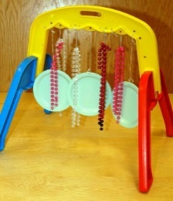

De mogelijkheden zijn eindeloos, maar het is vooral belangrijk dat het materiaal aansluit bij de mogelijkheden van jouw kind. Als het te moeilijk of te makkelijk is, zal het weinig activiteit bij jouw kind uitlokken.
Heb je twijfels over welk materiaal aansluit bij de mogelijkheden van jouw kind, neem dan contact op met een ontwikkelingstherapeut.

Spelactiviteiten gericht op grijpen en loslaten

Ballenbord met klittenband

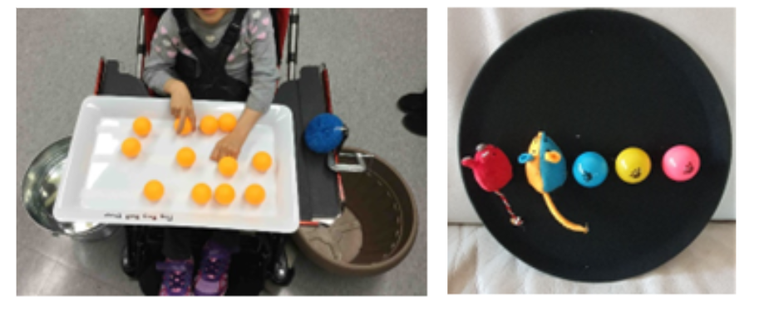

Voor kinderen die kunnen grijpen en hun blik naar beneden kunnen richten, is dit balspel een leuke activiteit. Je “plakt” de ballen op het (dien)blad en jouw kind trekt ze los.

Gebruik een dienblad of snijplank en zorg dat deze past op het werkblad van de (rol)stoel. Ook hierbij kan je de kleur aansluiten bij de behoefte en voorkeur van jouw kind. Voor sommige kinderen werkt rood activerend, voor andere kinderen is een zwarte ondergrond prettiger.

Tip en tricks

- Lijm (bijvoorbeeld met een heet lijmpistool) drie stroken klittenband vast op een dienblad.
- Bevestig ook op de ballen het klittenband met lijm.
- Gebruik ballen die een geluidseffect geven bij het neerkomen, zoals pingpongballen of kattenballen. Deze ballen passen goed in een kinderhand.
- Zorg dat de ballen goed contrasterende kleuren hebben met de ondergrond.
- Breid het spel uit met een andere maat, materiaal of andere structuur. Action, Wibra, Zeeman, maar ook de dierenwinkel hebben goedkope en geschikte materialen.
- Aan de stoffen ballen is eenvoudig een belletje te hangen voor het geluidseffect.
- Heeft jouw kind al een betere controle over zijn of haar handfunctie dan lukt het misschien om de ballen gericht ergens in te stoppen.
- Variatie: zet naast de (rol)stoel een of meerdere bakken neer waarin jouw kind de ballen kan gooien. Een ijzeren vergiet geeft een ander geluidseffect dan een kartonnen doos of plastic bak.

Puzzelactiviteiten
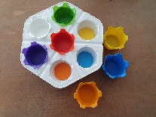

Als jouw kind plezier beleeft aan ergens iets in of uit halen dan kan een eenvoudige puzzel een volgende stap zijn. Bij puzzels denk je misschien al snel aan legpuzzels, maar ook één voorwerp of vorm ergens instoppen is inpuzzelen.

Een voorbeeld van een inpuzzel activiteit is een vormenstoof. Deze zijn er in allerlei vormen en maten. Begin met een vormenstoof met één opening, zodat het voorwerp altijd past. Plak de andere openingen af. Breid dit zo mogelijk uit.

De vinger verfbakjes-pincello is officieel niet bedoeld als puzzel, maar wel heel geschikt. De bakjes zijn eenvoudig vast te pakken en bij het inpuzzelen passen ze altijd.

Tips en tricks

- Bied één bakje tegelijk aan en bouw dit op als het goed gaat.
- Knip ronde cirkels uit gekleurd papier en leg deze onderin de vakjes, zodat het een kleur match spel wordt.
- Combineer het met ander materialen, bijvoorbeeld duploblokjes.
- Is online verkrijgbaar onder andere bij dobeno

Een vervolg hierop kan een insteekpuzzel zijn.

Voor sommige kinderen zijn plaatjespuzzels visueel te druk en te complex
Hieronder zie je enkele puzzels waar veel visuele informatie op staat.
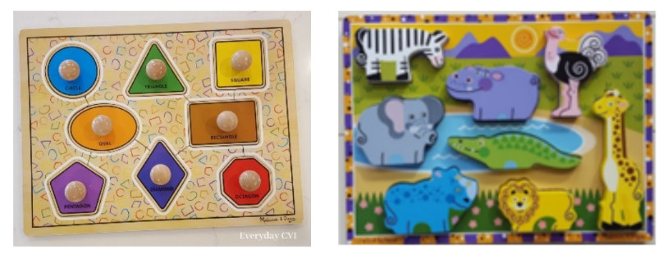

Deze kan je vrij eenvoudig aanpassen en geschikt maken door ze een zwarte achtergrond te geven, bijvoorbeeld met matte zwarte acryl verf.
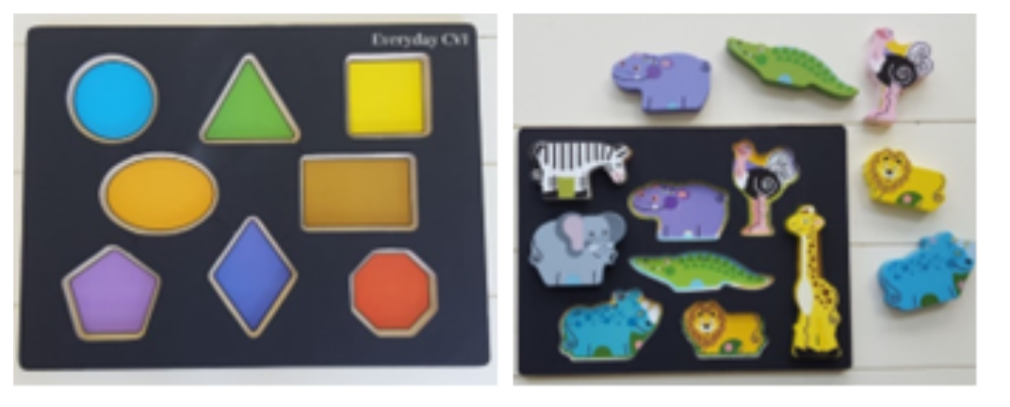

Tips en tricks

- Start met een vormen-/kleurpuzzel. Deze zijn visueel minder complex dan een puzzel met afbeeldingen.
- Geef de puzzelvorm dezelfde kleur als het stukje puzzel dat erin hoort, bijvoorbeeld met stift. Of kies puzzels waar dit al voorgedrukt is.
- Kies zoveel mogelijk puzzels, waarbij de knoppen goed zichtbaar en goed hanteerbaar zijn.
- Sommige puzzels hebben geen knop maar moeten om de vorm heen gepakt worden. Kies dan voor grote vormen.
- Voor sommige kinderen is het visueel verwarrend als de ondergrond van de puzzelvorm precies gelijk is aan de afbeelding op de puzzelvorm (zie bovenstaande foto van de puzzel met de dierenvormen). Plaats dan een effen kleur die het meest overeenkomt met het puzzelstukje over de afbeelding op de ondergrond.
- Bied tijdens het puzzels steeds één puzzelstuk tegelijk aan.
- Verdeel het puzzelen in stapjes: eerst kijken, dan handelen.
- Bied zelfgemaakte materialen alleen aan als je er zelf bij kan blijven. Er zit immers geen CE-keurmerk op en veiligheid staat voorop.

Bronnen: Active Learning Space, werkboek Active Learning en Everyday CVI.

YouTube filmpjes bruikbaar voor visuele stimulatie

In het platform Symbaloo heeft Visio een favorietenpagina aangemaakt met visuele stimulatie video’s. Deze video’s kunnen via de laptop of via de app Symbaloo bekeken worden op de iPad of Android tablet. Er zijn hier onder andere video’s te bekijken van Tiny Adventures TV. Deze video’s bestaan uit hoge contrast animaties in combinatie met klassieke muziek.
De video’s starten zonder reclame op.

Ga naar Symbaloo video's visuele stimulatie
Ga naar Symbaloo video's CVI

App tips voor kinderen met een meervoudige beperking

Apps voor op de iPad
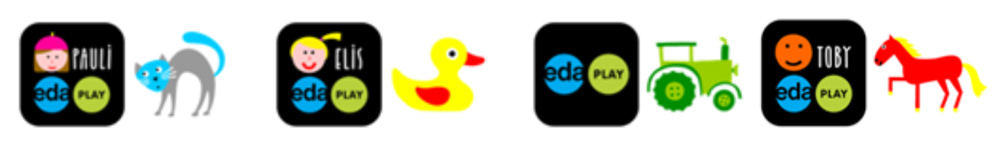

De apps van EDA Play zijn ontwikkeld door de non-profit organisatie EDA. Dit is een vroegbegeleidingsorganisatie in Praag. Zij hebben deze apps uitgebracht, in samenwerking met low vision experts en met vroegbegeleiders voor kinderen met een visuele beperking en/of een motorische beperking.
Op de webpagina van EDA Play kan je uitgebreide informatie (in het Engels) bekijken, onder andere over hoe de apps zijn opgebouwd en een videofilm van de apps.

App EDA Play Toby

Deze app is gratis en is zowel voor de iPad als Android tablet beschikbaar.
Download EDA Play Toby in de Apple App Store
Download EDA Play Toby in de Google Play Store

De overige apps van EDA Play werken alleen op de iPad, dit zijn:
- EDA Play Pauli
- EDA Play Elis
- EDA Play

Op het YouTube kanaal van ergotherapeut Miranda Zwijgers van Koninklijke Visio is een uitgebreide uitleg over deze app te zien.
Bekijk de video met uitleg over EDA Play

Apps voor Android tablets
Voor Android tablets is door ontwikkelaar Ruud Vinju een reeks van apps gemaakt die geschikt is voor kinderen met een visuele en/of meervoudige beperking.

Visus 1 Puzzle

Deze app bestaat uit een verschillende puzzels die speciaal zijn ontwikkeld voor kinderen met een visuele beperking (CVI). Hier zijn uitsluitend eenvoudige afbeeldingen op een rustige en sterk contrasterende achtergrond gebruikt. Visus 1 is goed te gebruiken als kijktraining en/of stimulatie van de visus.

Download Visus 1 Puzzle in de Google Play Store

Visus 2 Wipe & Watch

De app Visus 2 bestaat uit 20 afbeeldingen (foto's) die verschijnen door over het scherm van de tablet te wrijven. De afbeeldingen zijn eenvoudig en hebben een sterk contrasterende achtergrond.
Visus 2 is te gebruiken voor ontwikkeling van de motoriek, maar ook als kijktraining en/of stimulatie van de visus.

Download Visus 2 Puzzle in de Google Play Store

Visus 3 Follow me

Visus 3 bestaat uit een aantal volgoefeningen die speciaal zijn ontwikkeld voor kinderen met een visuele beperking (CVI). er worden uitsluitend eenvoudige afbeeldingen op rustige en sterk contrasterende achtergronden gebruikt.
Deze app is ook goed te gebruiken als kijktraining en/of stimulatie van de visus.
Je kan kiezen uit 15 verschillende volgoefeningen.

Download Visus 3 Puzzle in de Google Play Store

Visus 4 Draw

Visus 4 is ontwikkeld om kinderen te helpen leren tekenen.
Door de contouren van de afbeeldingen over te trekken, wordt spelenderwijs tekenen aangeleerd.
Op het scherm zonder afbeelding kan jouw kind zelf een vrije tekening maken.
De afbeeldingen zijn eenvoudig van opzet en gemaakt in contrastrijke kleuren op een witte, gele of groene achtergrond. Ze hebben een dikke tekenlijn (24 pt).

Download Visus 4 Puzzle in de Google Play Store

Visus 5 Follow-n-Tap

De volgoefeningen van Visus 5 zijn in de basis ontwikkeld voor kinderen met een visuele beperking (CVI). Deze app kan gebruikt worden als kijktraining en/of als training om de motoriek en visus te stimuleren.
Bij iedere volgoefening beweegt een dier zich over het scherm. Zodra het dier wordt aangeraakt, volgt er een geluidssignaal en begint de animatie vanuit een andere (willekeurige) positie.
Er zijn extra opties om de moeilijkheidsgraad te kunnen wijzigen.

Download Visus 5 Puzzle in de Google Play Store

Visus 6 Light Box

Visus 6 Light Box is ontworpen voor gebruik op 10" tablets (of groter) en ontwikkeld voor training bij een visuele beperking (CVI). Deze app kan gebruikt worden als kijktraining en/of als training om de motoriek en visus te stimuleren.
De Light Box app is een modern alternatief voor de traditionele "lichtbak", eenvoudig en handzaam om te gebruiken.

Download Visus 6 Puzzle in de Google Play Store

Tot slot
Wist je dat……?
- de Digiweet nieuwsbrief over ontwikkelingen op het gebied van ICT voor mensen met een visuele en verstandelijke beperking gaat. Op het Visio Kennisportaal is deze te vinden met de zoekterm “digiweet”. Digiweet verschijnt vier keer per jaar.
- Er een Engelstalige PDF handleiding is waarin uitgelegd wordt hoe je muizen, joysticks, trackballs, enzovoort op een iPad (iOs13) aansluit?
- Er een e-book Visio iPadgebruik voor mensen met een visuele en verstandelijke beperking te downloaden is? Hierin staat onder andere informatie over instellingen en geschikte apps.
- Er een project is dat heet: Ik ga EMB! Speelbox?
Dit landelijke project heeft als doel het samenspelen van gezinnen met een kind met ernstige meervoudige beperkingen (EMB) tijdens deze coronacrisis te stimuleren. Het project is onderdeel van de campagne “Ik ga EMB!” en opgezet door Stichting In Actie in samenwerking met Schakelspeelgoed en Rijndam Kinderrevalidatie. Het project wordt gefinancierd door het Gehandicapte Kind.
Het project bestaat uit twee onderdelen: de Speelboxen en een Spelloket.
In de Speelboxen zitten spelmaterialen (technologisch en niet-technologisch) en uitgewerkte samenspeelactiviteiten. Gezinnen met een kind met EMB kunnen zich aanmelden om een Speelbox te ontvangen.
- Er vlogs over apps worden gemaakt door Visio-ergotherapeut Miranda Zwijgers. Op haar YouTube kanaal bespreekt ze verschillende apps en licht ze onder andere toe in hoeverre ze bruikbaar zijn voor slechtziende en blinde kinderen.
Ga naar youtubekanaal van Miranda Zwijgers
- Er op de website van Senso-Care, diverse ballen te vinden zijn die tactiel, auditief en visueel interessant zijn.

Heb je nog vragen?
Mail naar kennisportaal@visio.org, of bel 088 585 56 66.
Meer artikelen, video’s en podcasts vind je op kennisportaal.visio.org

Koninklijke Visio
expertisecentrum voor slechtziende en blinde mensen
www.visio.org

